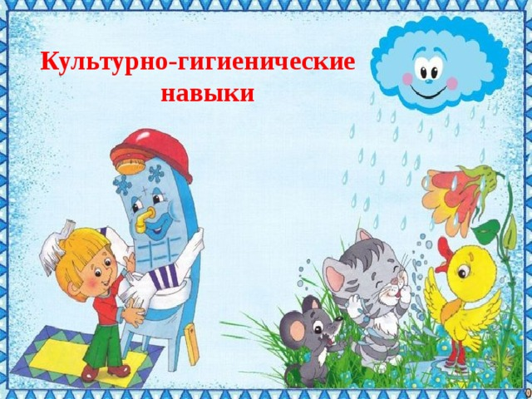

КАРТОТЕКА
Правила гигиены
Сентябрь.
- «Вспомним, как правильно надо кушать».
Цель: Закреплять навыки культурного поведения за столом, прямо сидеть, не класть локти на стол, бесшумно пить и пережевывать пищу, правильно пользоваться ножом, вилкой и салфеткой.
Д/И: «Столик, накройся!».
- «Каждой вещи – свое место».
Цель: Закреплять умение убирать на место свои вещи, игрушки, поддерживать порядок в шкафчике.
Д/И: «Найди место для игрушки».
- «Советы Мойдодыра».
Цель: Учить детей правильно умываться, сухо вытираться, пользуясь индивидуальным полотенцем, чистись зубы, полоскать рот после еды, следить за своим внешним видом, следить за чистотой своей одежды.
Д/И: «Правила гигиены».
- «Кто такой дежурный».
Цель: Закреплять знания детей об обязанностях дежурных по столовой, занятиям, уголку природы.
Д/И: «Хорошо или плохо».
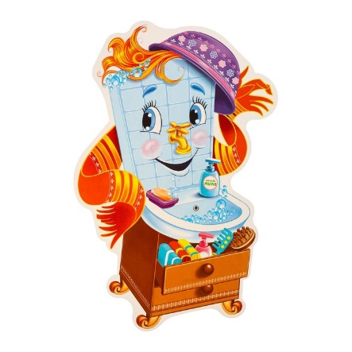 Октябрь.
- «Вежливые слова».
Цель: Напомнить формы словесного выражения вежливости при встрече и прощании (здравствуйте, добрый день, до свидания, всего хорошего и т.д.). Закреплять навыки здороваться и прощаться, вежливо обращаться с просьбой, называя взрослых по имени отчеству.
Д/И: «Хорошо или плохо».
- «Как мы наводим порядок в шкафу».
Цель: Формировать у детей привычку аккуратно складывать одежду и убирать ее в шкаф; поддерживать порядок в шкафу.
Д/И: «Хорошо или плохо».
- «Советы Мойдодыра».
Цель: Воспитывать привычку быстро и правильно умываться, сухо вытираться полотенцем, полоскать рот после еды.
Воспитывать привычку следить за своим внешним видом.
Д/И: «Правила гигиены».
- «Как надо заправлять кровать».
Цель: Учить детей заправлять кровать: расправлять простынь, складывать одеяло, заправлять покрывалом, разглаживая складки. Формировать привычку делать все аккуратно.
Д/И: «Уложим куклу спать».
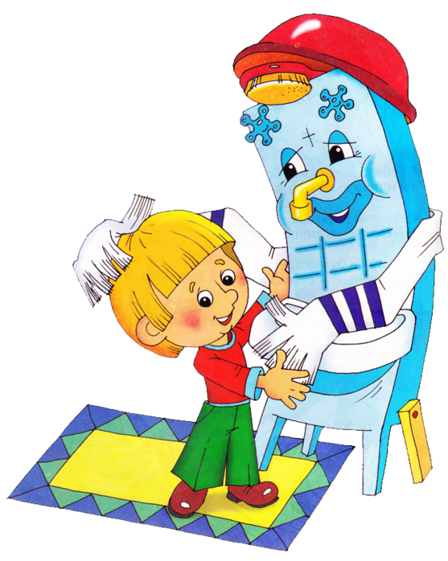 Ноябрь.
- «Вспомним правила поведения за столом».
Цель: Закреплять навыки культурного поведения за столом, прямо сидеть, не класть локти на стол, бесшумно пить и пережевывать пищу, правильно пользоваться ножом, вилкой и салфеткой.
Д/И: «Кормление куклы».
- «Каждой вещи- свое место».
Цель: Закреплять умение убирать на место свои вещи, игрушки, поддерживать порядок в шкафчике.
Д/И: «Подбери пару».
- «Зачем надо полоскать рот после еды».
Цель: продолжать формировать понятие «здоровый образ жизни»;объяснить, зачем нам нужно полоскать рот после еды.
Д/И: «Правила гигиены».
- «Как просушивают мокрую одежду».
Цель: Закреплять умение самостоятельно и быстро одеваться и раздеваться, складывать в шкаф одежду, ставить на место обувь,
сушить при необходимости мокрые вещи, ухаживать за обувью (мыть, протирать, чистить).
Д/И: «Подбери пару».
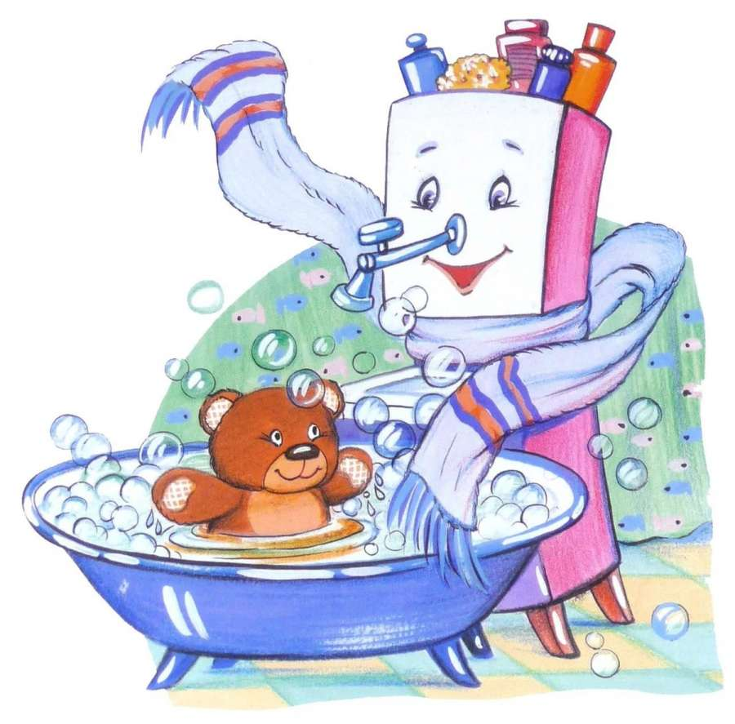 Декабрь.
- «Вспомним правила вежливости».
Цель: Напомнить формы словесного выражения вежливости при встрече и прощании (здравствуйте, добрый день, до свидания, всего хорошего и т.д.) Закреплять навыки здороваться и прощаться, вежливо обращаться с просьбой, называя взрослых по имени отчеству.

Д/И: «Учим мишку обращаться к воспитателю с просьбой».

- «Как ведут себя воспитанные дети».
Цель: Учить детей встречать гостей, здороваться, приглашать в группу, предлагать присесть.
Д/И: «Расскажем мишке, как надо встречать гостей».
- Беседа «Хорошо и плохо»
Цель: Подводить к осознанию некоторых правил культуры поведения и нравственных качеств: быть вежливым хорошо; вежливых, добрых и внимательных любят, с ними хорошо играть и дружить.
Д/И: «Хорошо или плохо».
- «К нам идут гости».
Цель: Вспомнить правила сервировки стола, правила поведения за столом.
Д/И: «Столик, накройся».
Январь.
- «Культура поведения во время еды».
Цель: Учить детей сервировать стол, называть предметы, необходимые для справки. Знакомить с правилами этикета (встреча гостей, прием подарков, приглашение к столу, поведение за столом).
Д/И: «Принимайся за обед».
- «Как мы наводим порядок в шкафу для одежды».
Цель: Закреплять умение самостоятельно поддерживать чистоту и порядок в своём шкафу для одежды; воспитывать бережное отношение к вещам.
Д/И: «Крокодил- чистюля».
- «Как заботиться о своей одежде».
Цель: Воспитывать бережное отношение к своей одежде; формировать привычку аккуратно складывать одежду.
Д/И: «Хорошо или плохо».
- «Терпение и труд все перетрут».
Цель: Развивать желание трудиться, уметь предложить свою помощь кому-либо.
Д/И: «Поможем Мишке».
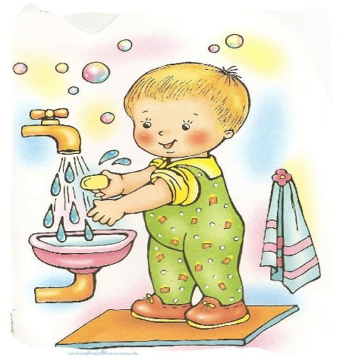 Февраль.
- «Вежливость в разговоре».
Цель: Закреплять навыки здороваться и прощаться, вежливо обращаться с просьбой, называя взрослых по имени отчеству. Закреплять умение благодарить за еду, помощь. Учить помогать друг другу и обращаться за помощью к товарищам.
Д/И: «Хорошо или плохо».
- Беседа «Как играют воспитанные дети».
Цель: Воспитывать доброжелательное отношение друг к другу, желание дружно играть, пожалеть, помочь; продолжать учить не отнимать игрушки друг у друга.
Д/И: «В группу принесли новую игрушку, все хотят играть с ней».
- «К нам идут гости».
Цель: Знакомить детей с названиями предметов чайного сервиза, обговорить правила сервировки стола к чаю.
Д/И: «Напоим куклу чаем».
- «Хороший человек- это кто?»
Цель: Формировать представления о доброте, честности, справедливости, дружбе, воспитывать отрицательное отношение к аморальным качествам: хитрости, жадности, трусости, лживости, лени, предательства, тщеславия и т.д.
Закреплять умение справедливо оценивать свои поступки и поступки сверстников.

Д/И: «Хорошо или плохо».
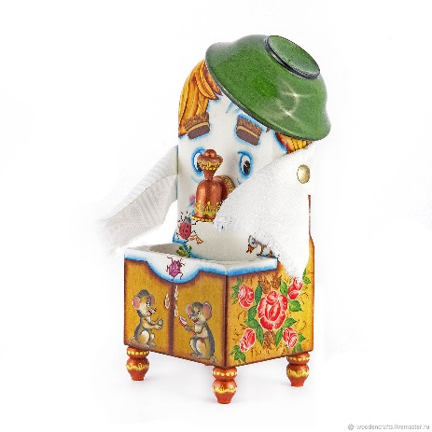 Март.
- «Культура еды – серьёзное дело».
Цель: Знакомить детей с культурой приготовления пищи.
Д/И: «Кто больше назовет блюд».
- «Чистота – залог здоровья».
Цель: Воспитывать желание вести здоровый образ жизни; формировать привычку быть чистым, опрятным.
Д/И: «Правила гигиены».

- «Мы- дружные ребята».
Цель: Продолжать закреплять у детей навыки общественного поведения: благодарить за оказанную помощь и заботу, вежливо прощаться, оказывать поддержку товарищам в трудную минуту. Продолжать формировать у детей взаимоотношения сотрудничества при решении учебных задач, воспитывать у них умение сопереживать успехам и неудачам товарищей.

Д/И: «Хорошо или плохо».
- «Как мы разговариваем друг с другом».
Цель: Приучать детей общаться спокойно, без крика.

Д/И: «Можно- нельзя».
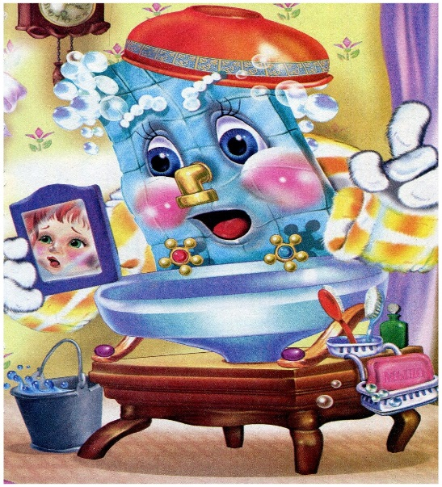 Апрель.
- «К нам идут гости».
Цель: Учить встречать гостей, воспитывать доброжелательное отношение к гостям.
Д/И: «Этикет- школа изящных манер».
- «Столовые приборы».
Цель: Закреплять навыки культурного поведения за столом: прямо сидеть, не класть локти на стол, бесшумно пить и пережевывать пищу, правильно пользоваться ножом, вилкой и салфеткой.

Д/И: «Покормим зверей салатом».
- «Каждой вещи – свое место».
Цель: Воспитывать привычку быстро одеваться и раздеваться, вешать одежду в определённом порядке и месте.

Д/И: «Хорошо или плохо».
- «Мы- вежливые дети».
Цель: Закреплять навыки поведения в общественных местах.

Д/И: «Можно- нельзя».
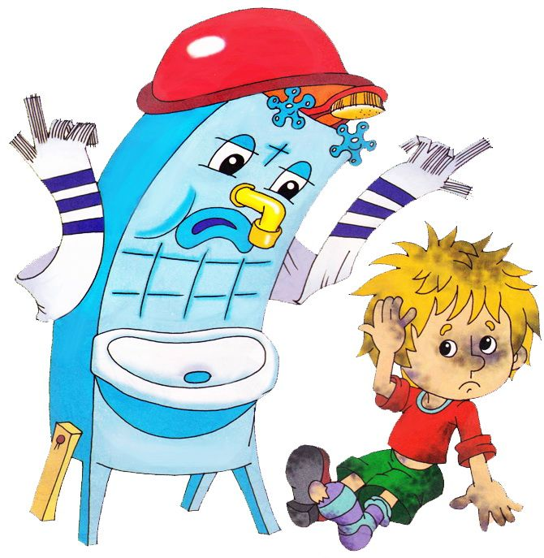Май.
- «Мы умеем себя вести правильно за столом».
Цель: Закреплять навыки культурного поведения за столом: прямо сидеть, не класть локти на стол, бесшумно пить и пережевывать пищу, правильно пользоваться ножом, вилкой и салфеткой.
Д/И: «Этикет- школа изящных манер».
- «Мы вежливы».
Цель: Продолжать закреплять у детей навыки общественного поведения: первыми здороваться с взрослыми, говорить тихо, вежливо прощаться, не мешать другим.

Д/И: «Можно- нельзя».
- «Мы аккуратны».
Цель: Продолжать воспитывать привычку быстро и правильно умываться, сухо вытираться полотенцем, полоскать рот после еды, следить за своим внешним видом; быстро одеваться и раздеваться, вешать одежду в определённом порядке и месте, следить за чистотой одежды и обуви.

Д/И: «Крокодил- чистюля».
- «Мы- друзья».
Цель: Продолжать формировать представления о доброте, честности, справедливости, дружбе.
Продолжать учить детей считаться с мнением и интересами других, защищать слабых, помогать товарищам.

Д/И: «Хорошо или плохо».
Дидактические игры по формированию культурно- гигиенических навыков
и культуры поведения:
- «Столик, накройся!».
Цель: Закрепить навыки сервировки детского стола.
Ход игры: участники вытягивают листочки с изображением блюд на разные этапы питания (завтрак, обед, полдник, ужин) и при помощи плоскостных фигур накрывают столы.

- «Найди место для игрушки».
Учить детей правильно размещать игровой материал, бережно к нему относиться.
Игровые задания. 1. Обыгрывание игрушек (2— 3 новые игрушки) — рассказать стихотворение, загадать загадку, узнать по описанию и др. 2. Ставить игрушки на место. Оценивать совместно правильность выполнения задания: где лучшее место для игрушек. Роль ведущего может выполнять воспитатель или ребенок.
Оборудование. Игрушки.

- «Правила гигиены».
С помощью считалки выбирается водящий, он выходит из группы. Воспитатель с детьми договаривается, кто и что будет изображать. Затем водящего приглашают, дети по очереди показывают навыки гигиены при помощи жестов и мимики. Ведущий должен отгадать, что показывают дети: умывание, чистку зубов, обтирание, причёсывание, купание.

«Хорошо или плохо?»
Цель: формировать умения правильно вести себя в обществе, выполнять культурно-гигиенические нормы; учить оценивать сложившуюся ситуацию, анализировать действия других; воспитывать понятие о культурном поведении.
Педагог демонстрирует детям сюжетные иллюстрации, отображающие различные ситуации. Например, на картинке нарисовано, как ребенок разбрасывает игрушки, чистит зубы, помогает пожилому человеку подняться по лестнице и т. д. Дошкольникам следует определить и аргументировать ответ о том, какая ситуация является положительной, а какая отрицательной.
- «Кормление куклы».
Цель: научить простейшим действиям с сюжетными игрушками (кормление), прививать гигиенические навыки; вызывать речевую активность; воспитывать добрые чувства к кукле.

«Подбери пару».
Цель: научить соотносить предметы с действиями, закреплять навыки самообслуживания.
Как играть? Среди различных предлагаемых изображений малышам следует подобрать логическую пару. Например, одежда-шкаф, зубная щетка- зубы, мыло- руки, игрушки -корзина для игрушек и т. д. Кроме того, детям необходимо аргументировать свой выбор.
- «Принимайся за обед».
Цель: закрепить знание названий и назначения мебели и посуды для столовой; учить правильно и красиво накрывать на стол, культуре поведения за столом; формировать основы внимательного и заботливого отношения к партнерам по игре.
Оборудование: кукла, мебель, посуда для столовой, обеденная скатерть, чайная скатерть, столовые и чайные салфетки; фартук, косынка, пара рукавичек — ухваток.
Дети самостоятельно играют с куклой. Воспитатель предлагает детям накормить куклу. Кукла садится за стол. Но вот незадача: есть-то не из чего.
Дети обычно смеются. Кукла же огорчена. Надо вместе с детьми утешить ее: «Сейчас мы накроем на стол».
Заранее необходимо подготовить как можно больше разнообразной посуды, чтобы дети смогли сделать правильный выбор и сервировать стол к завтраку, обеду или ужину, как они пожелают.
На куклу надевают косынку и фартук, она будет помогать детям сервировать стол. Педагог задает детям вопросы от имени куклы: «Что надо прежде всего поставить на стол? А из чего мы будем есть второе блюдо, пить компот?» Иногда кукла ошибается, например, ставит чашку не на блюдце, а на тарелку. Если дети сами этого не заметят, надо привлечь их внимание.
Наконец все готово: няня подает кукле еду, а воспитатель учит ее правильно сидеть за столом, пользоваться приборами, есть, благодарить за еду.
Кукла может спросить: «Зачем нужна ложка? Ведь удобнее есть руками, правда, дети?» А воспитатель просит детей подсказать кукле, чем едят первое блюдо, второе, фрукты из компота. Затем кукла спрашивает: «А что надо сделать после еды, дети?» и т.д.
После окончания игры дети самостоятельно играют, приглашают в гости других кукол, сервируют чайный стол и т.д.
Вариант. На обед к Мальвине приглашены Буратино, Чебурашка, Хрюша, другие сказочные персонажи. Дети учат кукол правильно накрывать на стол, умело пользоваться приборами и т.д.

«Крокодил-чистюля».
Цель игры: формировать навыки самообслуживания, закрепить правила личной гигиены; воспитывать аккуратность, бережливое отношение к здоровью.
Правила игры следующие: ведущий (выбранный с помощью считалки) показывает жестами и мимикой какое-либо действие, связанное с соблюдением гигиенических правил, например, чистит зубы, умывает лицо, одевается и т. д. Остальные участники угадывают действие.

- «Напоим куклу чаем».
Цель: знакомить с названием предметов из чайного сервиза; упражнять в правильной сервировке стола к чаепитию (последовательность расстановки приборов для чаепития).
Оборудование: чайный сервиз (блюдца, чашки, заварочный чайник, сахарница, десертные тарелки, вазочка для печенья), чайные ложки.
Ход игры.
Воспитатель обращается к детям: «Ребята, вы любите, когда к вам приходят гости?» Сегодня к нам в гости придут наши любимые игрушки. Давайте накроем стол для гостей. Чем мы будем их угощать? (Чаем и печеньем.)
Педагог объясняет детям последовательность расстановки приборов для чаепития. Сначала надо поставить вазу с печеньем на середину стола.
Вокруг вазы надо поставить блюдца, а на каждое блюдце - чашку. Около каждого блюдца надо поставить десертную тарелку. В десертную тарелку каждый гость положит себе печенье. Справа от каждого блюдца надо положить чайную ложку. Последними ставим сахарницу и заварочный чайник. Они тоже должны стоять на середине стола, чтобы каждому гостю было удобно взять сахар и налить чай.
Затем каждому ребенку дается короткая инструкция типа: «Андрей, поставь вазу с печеньем на середину стола». Все дети выполняют поручения, расставляя чайную посуду на столе. Педагог комментирует их действия: «Андрей ставит на стол вазу с печеньем». И так далее.
Какая ваза - большая или маленькая? (Ваза большая.)
После того как накрыт стол, педагог обобщает высказывания детей.
Посмотрите, все, что стоит на столе, - посуда. Из этой посуды пьют чай. Такую посуду называют «чайной посудой».
В заключение дети рассаживают за столом свои любимые игрушки и «угощают» их чаем.
После игры педагог предлагает детям помочь вечером маме накрыть стол к вечернему чаепитию.

- «Кто больше назовет блюд».
Цель: развивать быстроту реакции на вопрос, внимание; воспитывать выдержку, терпеливость.
Ход игры. Педагог называет овощ или фрукт и просит вспомнить блюдо, которое из него можно приготовить. Тот, кому брошен мяч, должен назвать блюдо, не повторяясь. Ошибившийся или ничего не сказавший ребенок пропускает кон. Педагог может задать какое- то блюдо, а дети должны вспомнить его составляющие и договориться, какой составляющей будет каждый из них. Ведущий выкрикивает, что он хочет положить в кастрюлю, а узнавший себя впрыгивает в круг. Следующий впрыгивает и берет за руку предыдущего. Пока все компоненты не окажутся в круге, игра продолжается. Можно использовать шапочки-маски, медальоны с изображением овощей и фруктов.

- «Этикет – школа изящных манер».
Цели: научит ребёнка правилам поведения за столом; рассказывать, какие блюда и продукты едят при помощи столовых приборов; учить обращаться со столовыми приборами.
Оборудование: предметные картинки.
Умение вести себя за столом, правильно обращаться со столовыми приборами характеризует уровень воспитанности и культуры поведения человека. Вот правила, которые нужно запомнить.
Ложкой едят все супы и бульоны, каши, а так же десерты (варенье, мороженное, торт, компоты). Вилку используют, когда едят салаты, овощные гарниры, яичницу, макароны, пельмени, изделия из мяса. Вилка и нож нужны, когда вы едите продукты и блюда, которые трудно отделить при помощи вилки: сложные бутерброды, сыры, колбасы, блины, блюда из рыбы и мяса. Руками можно брать маленькие бутерброды, пирожки, булочки, виноград, вишню, печенье, конфеты.

- «Покормим зверей салатом».
Цель: закреплять навык правильной еды - держать правильно ложку (тремя пальцами - указательным, средним, большим);нарезать пластилиновые овощи пластмассовым ножом; перемешивать большой ложкой салат в миске; кормить кукол салатом.
Словарь: огурец, помидор, лук; салатница, ложка; держу, отрезаю, перемешиваю, кормлю.
Оснащение: игрушечные звери; пластилиновые овощи, пластмассовый нож, вилка.
Ход игры: принесите красиво украшенную коробку и предложите ребенку посмотреть, что в ней (игрушечные звери). Скажите: «Звери пришли к тебе в гости из леса.
В лесу сейчас холодно и голодно. Надо бы их чем-нибудь угостить». Предложите ребенку сделать овощной салат и угостить зверей.
Рифмовка: Я сегодня не скучаю,
Всех салатом угощаю.
Звери на пеньке сидят
И салатик мой едят.
Ребенок должен приготовить "салат": нарезать пластилиновые овощи; сложить их в салатницу;
круговыми движениями большой ложкой перемешать салат в салатнице; положить салат большой ложкой каждому гостю на тарелочку; угостить зверей салатом.

Тематическое планирование бесед
по воспитанию
культурно- гигиенических навыков
и культуре поведения.
Подготовительная группа.
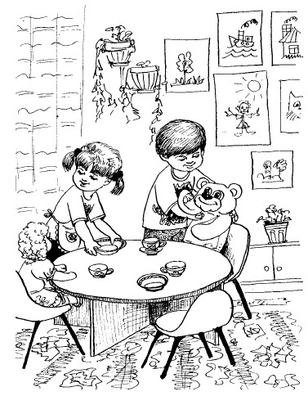

Картотека трудовых поручений
в подготовительной группе.

Задание № 1. « Поддержание порядка в шкафу с игрушками и пособиями».
Цель: учить детей самостоятельно расставлять игрушки и пособия, поддерживать порядок в шкафах, протирать пыль.
Задание № 2. «Протираем подоконники влажной ветошью в групповой комнате и спальне».
Цель: учить детей при работе с водой соблюдать следующие правила: засучивать рукава, намочить тряпочку и насухо отжать ее, по мере загрязнения ополаскивать ее в воде.
Задание № 3. «Помогаем помощнику воспитателя застилать чистое постельное белье».
Цель: Учить последовательно застилать постельное белье, приучать детей оказывать посильную помощь взрослым.
Задание № 4. «Дежурство по столовой».
Цель: самостоятельно и добросовестно выполнять обязанности дежурного; тщательно мыть руки, надевать одежду дежурного, правильно сервировать стол, убирать посуду после еды, сметать щеточкой со столов и подметать пол.
Задание № 5. «Дежурство в учебной зоне»
Цель: самостоятельно и добросовестно выполнять обязанности дежурного: раскладывать на столы материалы и пособия, приготовленные воспитателем для занятия; мыть, если это необходимо, убирать их после занятия на место.
Задание № 6. «Уборка строительного материала».
Цель: Учить мыть, просушивать и укладывать строительный материал, приучать детей постоянно и своевременно поддерживать порядок в игровым уголке, мыть строительный материал мыльным раствором, приготовленным воспитателем, ополаскивать его, просушивать; соблюдать правила личной гигиены.
Задание № 7. « Уборка в игровом уголке ».
Цель: учить детей перед началом работы надевать рабочие фартуки; содержать игрушки в порядке, мыть их, сушить, протирать и расставлять на места.
Задание № 8. «Стирка салфеток, используемых на занятиях по изобразительной деятельности».
Цель: учить детей навыкам намыливания, прополаскивать и отжимать салфетки, продолжать формировать культуру труда (опрятность в процессе деятельности).
Задание № 9. «Протираем шкафы в раздевальной комнате (совместно с помощником воспитателя)».
Цель: учить детей поддерживать порядок в личных шкафах для одежды: освободить шкаф от одежды и обуви, протереть полки влажной тряпкой, и сложить вещи аккуратно на место.
Задание № 10. «Ремонт книг».
Цель: учить детей подклеивать книги, правильно пользоваться клеем и ножницами.
Задание № 11. «Расставим стулья в определенном порядке».
Цель: Продолжать развивать трудовые навыки; выполнять поручение аккуратно, быстро, старательно.
Задание № 12. «Стираем кукольное постельное белье, одежду».
Цель: Закреплять умение стирать кукольное бельё, приучать детей к опрятности и чистоте.
Задание № 13. «Уборка в уголке природы».
Цель: Закреплять умения и навыки ухода за обитателями живого уголка, ухода за растениями. Воспитывать желание трудиться, чувство ответственности за порученное дело.
Задание № 14. «Ремонт коробок для бросового материала».
Цель: Закреплять технические навыки работы с ножницами и клеем, воспитывать бережливость, умение работать коллективно.
Задание № 15. «Протираем подоконники, мебель».
Цель: Аккуратно работать с водой, совершенствовать трудовые навыки в процессе работы.
Задание № 16. «Помощь няне в раскладывании постельных принадлежностей на кроватях».
Цель: Учить сортировать постельное бельё по принадлежности, воспитывать желание помочь няне и уважение к чужому труду.
Задание № 17. «Уборка в столовой».
Цель: Учить правильно сервировать стол, убирать посуду после еды, сметать щеточкой со столов и подметать пол.
Задание № 18. «У нас в шкафу порядок».
Цель: Приучать детей аккуратности при складывании вещей в шкафчике для верхней одежды.
Задание № 19. «Приготовим оборудование для занятия ».
Цель: Развивать чувство ответственности за порученное дело, учить аккуратно раскладывать материалы и оборудование для занятий.
Задание № 20. «Меняем полотенца».
Цель: Развивать желание трудиться, уметь предложить свою помощь кому-либо.

